Штыховская Светлана Сергеевна

Психолого-педагогическое сопровождение студентов с ОВЗ и инвалидностью в период адаптации.

Красноярский Колледж отраслевых технологий и предпринимательства
Г. Красноярск

В настоящее время актуальным стал вопрос о внедрении инклюзивного обучения в систему образования Российской Федерации. В соответствие с ратификацией РФ конвенции «О правах инвалидов» вступил в силу приказ №1309 от 9 ноября 2015 г. Министерства образования и науки «Об утверждении порядка обеспечения условий доступности для инвалидов объектов и предоставляемых услуг в сфере образования, а также оказания им при этом необходимой помощи».
Декларация о правах инвалидов определяет инвалида как любое лицо, которое не может самостоятельно обеспечить полностью или частично потребности нормальной личной и (или) социальной жизни в силу недостатка, врожденного или нет, его (или ее) физических или умственных возможностей [1, с. 211]. Федеральный закон «Об образовании лиц с ограниченными возможностями здоровья» гласит, что лицо с ограниченными возможностями здоровья – лицо, имеющее физический и (или) психический недостатки, которые препятствуют освоению образовательных программ без создания специальных условий для получения образования.
Инклюзия, по мнению Сьюзен Д. П., –это «включенность в жизнь общества, это условие для реализации творческого потенциала личности. Вне общества невозможно развитие личности и реализация творческого потенциала» [2, с. 3]. Под инклюзивным образованием понимается процесс обеспечения доступности в получении образования для всех студентов с особыми потребностями, создания безбарьерной образовательной среды для них.
Основная цель психологического сопровождения обучающихся с ОВЗ и инвалидностью - создание системы психолого-педагогических условий, способствующих успешной адаптации, реабилитации и личностному росту обучающихся в социуме.
В текущем учебном году в колледж поступило 20-инвалидов и 32 обучающихся с ОВЗ, все они обучаются по очной форме.
Большая часть лиц с ограниченными возможностями здоровья имеют ряд особенностей:
- они медленнее своих сверстников воспринимают информацию, темп их деятельности также снижен;
- связь с семьей у них намного сильнее, чем у других студентов, причем роль родителей и их психологические особенности оказывают колоссальное влияние на процесс инклюзии;
- чаще всего лица с ОВЗ имеют сформированную позицию «беспомощного», которая формируется в семье, они нуждаются в опеке и попечительстве со стороны взрослых;
- для них свойственны манипулятивные реакции.
Физический недостаток переживается такими обучающимися как дефект личности. Бывают трудности в социально-психологической адаптации, они не удовлетворены своими отношениями с миром и другими людьми. Студенты с ограниченными возможностями здоровья нуждаются в психологической поддержке и сопровождении. Психологическое сопровождение предполагает предоставление оперативной психологической помощи в кризисных ситуациях и поддержку в самосовершенствовании, самореализации.
С целью успешной адаптации обучающегося с ограниченными возможностями здоровья к обучению, я применяю следующие формы и методы психологического сопровождения.
- Диагностика оценки состояния обучающегося и его адаптивных возможностей. Психодиагностика осуществляется с использованием многоуровневого личностного опросника «Адаптивность» А. Г. Маклакова, С.В. Чермянина. Опросник предназначен для изучения адаптивных возможностей индивида на основе оценки психофизиологических и социально-психологических характеристик, отражающих интегральные особенности психического и социального развития и включает шкалы: нервно-психическая устойчивость, коммуникативный потенциал, моральную нормативность и интегральную шкалу личностного адаптационного потенциала. Рекомендуемый период диагностики 1-2 неделя октября.
- Разработка коррекционных мероприятий с целью обеспечения максимальной социально-психологической адаптации студента. В коррекционные мероприятия входят различные беседы, тренинги, деловые игры, психологические акции. В этом году, мы со студентами провели:
- деловую игру «Вот мы и студенты!». Цель игры: сплочение коллектива обучающихся, принятие особенностей друг друга, посвящение в студенты.
- психологический тренинг «Мы выбираем толерантность!». Цель тренинга - формирование толерантного отношения воспитанников, уважение прав, индивидуальности и неповторимости других людей.
- психологическую акцию «Журавлик в ладошке». Цель акции – показать обучающим, что внешность бывает обманчива. Что человек может выглядеть агрессивно, но на самом деле он добрый и открытый. И что делится радостью, добром – это не сложно и даже увлекательно.
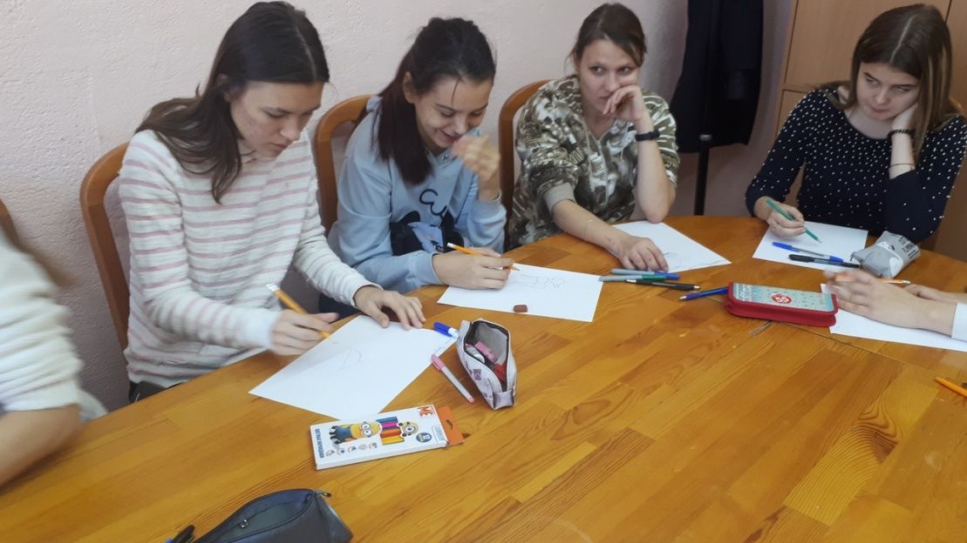

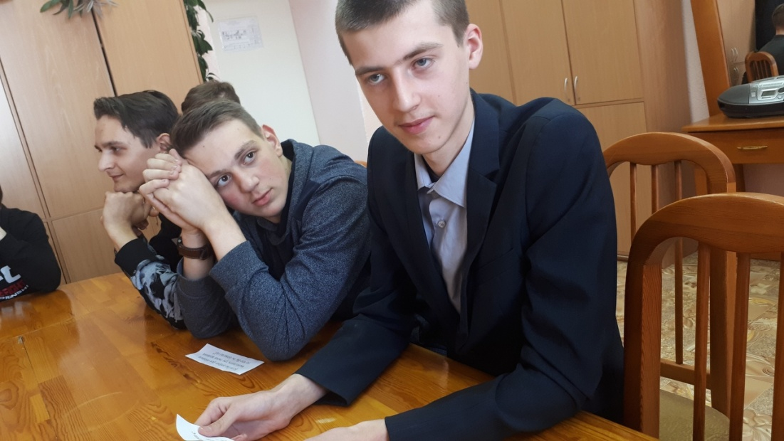

- Развитие социальных отношений студентов через непосредственный опыт взаимодействия. С целью реализации данного направления я провожу консультации: «Правила успешной адаптации в новом коллективе», «Как побороть робость?» и т.д. В индивидуальных консультациях я применяю проективную методику «Пластилиновые фигурки» для коррекции взаимоотношений в группе сверстников.
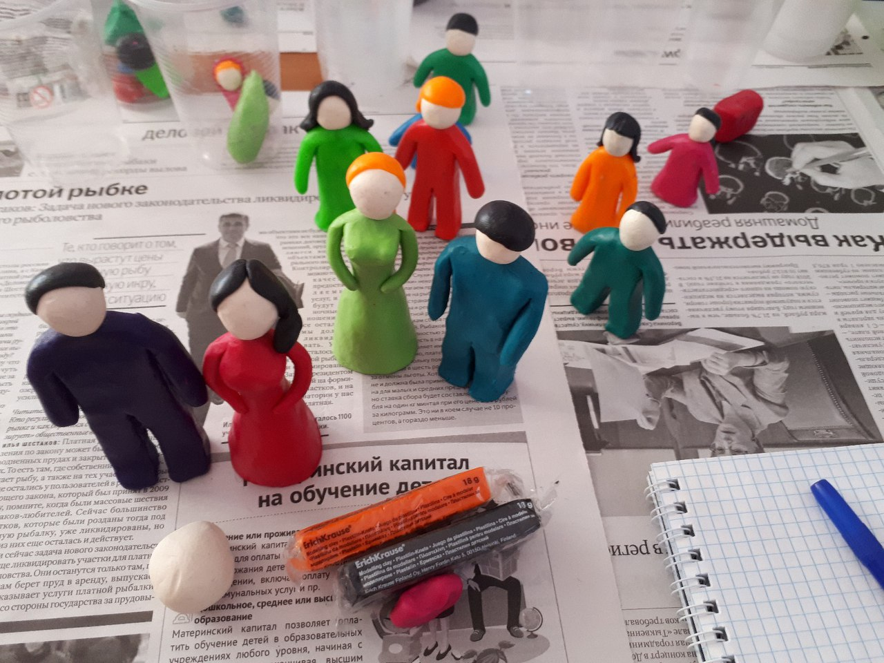

- Создание системы психолого-педагогической поддержки обучающихся в период адаптации. Современные люди активно используют социальные сети для общения. Мы не стали исключением. Я запустила в жизнь группу в ВК – «Психолог, Красноярский колледж отраслевых технологий и предпринимательства», адрес группы https://vk.com/psychologicalcollege. Данная группа пользуется спросом у студентов. Обучающиеся охотно задают вопросы и в режиме онлайн, получают на них ответы и необходимую психологическую поддержу. Так же, в группе я оформляю различные статьи для студентов, по выбранной ими тематики, например: «То время, когда я была такой же, как и вы…», «Прогони осеннюю хандру» и т.д. Активные студенты подбирают различные социальные ролики, статьи, открытки и публикуют в нашей группе. Например: социальный ролик против суицида подростков «Я не хочу жить, меня все достало!», статья по профилактике употребления электронных сигарет «Электронные сигареты и их ВРЕД», «Подросток и его привлекательность», «12 советов как повысить самооценку» и т.д.
«Великий синтез ребенка» – вот о чем грезил я». Эти слова Я. Корчака выражают основную суть психолого-педагогического сопровождения студентов с ограниченными возможностями здоровья и студентов с инвалидностью, основная цель которой - исследование и обеспечение естественной взаимосвязи процессов обучения и развития каждого студента. Без этого невозможно сохранение ни физического, ни психического здоровья студентов.
Наша задача – помочь студентам с ОВЗ и инвалидам адаптироваться, почувствовать себя принимаемыми, нужными, подарить им частичку своего тепла. Ведь «огонь не гаснет от того, что от него зажгли другой» (Лукиан).
«Человек с огромным запасом терпения и толерантности идет по жизни с особой долей спокойствия и умиротворенности. Такой человек не только счастлив и эмоционально уравновешен, но он, к тому же, крепче здоровьем и меньше подвержен болезням. У него сильная воля, хороший аппетит, и ему легче заснуть, ведь совесть его чиста.»
Далай-Лама XIV

Библиографический список:
1. Российская энциклопедия социальной работы / под ред. А.И. Панова, Е.И. Холостовой.– Т. 1. –М.: Институт социальной работы, 1997. –406 с.
2. Сьюзен Дж. Инклюзивное образование: Стратегии ОВД для всех детей / Петерс Сьюзен Дж. / Под ред. Т.В. Марченко, В.В. Митрофаненко, В.С. Ткаченко; пер. с англ. Ю.В. Мельник. – Ставрополь: ГОУ ВПО «СевКавГТУ», 2010. – 124 с

3. Методические рекомендации по обучению студентов-инвалидов и студентов с ОВЗ / под ред. О.А. Козыревой: учеб.пособие для преподавателей КГПУ им. В.П. Астафьева, работающих со студентами-инвалидами и студентами с ОВЗ. – КГПУ, 2015. – 93 с

